新 书 推 荐
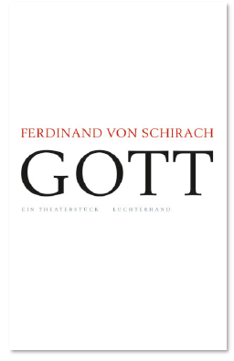
中文书名：《上帝：我们的生命属于谁？》
英文书名：God: To Whom Does Our Life Belong?
德文书名：GOTT
作 者：Ferdinand von Schirach
出 版 社：Luchterhand
代理公司：Marcel Hartges/ANA/ Susan Xia
页 数：160页
出版时间：2020年9月
代理地区：中国大陆
审读资料：电子稿
类 型：剧本
版权已授：法国

内容简介：

理查德·加特纳（Richard Gärtner），78 岁，身心健康，妻子去世后就不想再活下去。他渴望能有一种结束自己生命的药物。医生、律师、牧师、伦理学家，国家和社会都质疑协助他自杀的正确性。伦理委员会讨论了这一案件。在费迪南德·冯·席拉赫（Ferdinand von Schirach）的新剧中主要的话题是死亡，涉及人类自由、自治和自决等问题。这些问题多年来以不同和激烈的方式在道德、基督教和政治之间的紧张关系中讨论过。就像在他的第一部剧《恐怖》（Terror）中一样，我们必须在最后得出自己的结论。我们的生命属于谁？谁决定我们的死亡？我们是谁？我们希望成为谁？

销售点：

• 费迪南德·冯·席拉赫的书已售出超过 400 万册。
• 该卷由三位著名科学家撰写的论文加以补充，他们从医学伦理、法律和神学哲学的角度研究了医疗自杀咨询的主题。

作者简介：

费迪南德·冯·席拉赫（Ferdinand von Schirach）于1964 年出生在慕尼黑。他曾担任刑事辩护律师 20 年，在 45 岁时出版了第一本书。他生活在柏林。

谢谢您的阅读！
请将反馈信息发至：夏蕊（Susan Xia）
安德鲁·纳伯格联合国际有限公司北京代表处
北京市海淀区中关村大街甲59号中国人民大学文化大厦1705室
邮编：100872
电话：010-82504406
传真：010-82504200
Email：susan@nurnberg.com.cn
网址：http://www.nurnberg.com.cn
微博：http://weibo.com/nurnberg
豆瓣小站：http://site.douban.com/110577/

